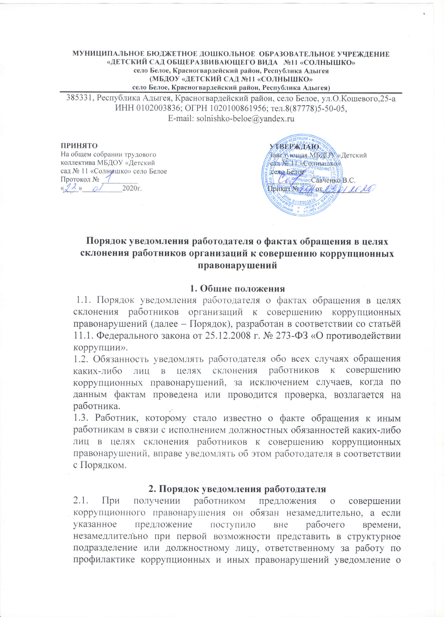факте обращения в целях склонения к совершению коррупционных правонарушений (далее – уведомление).

2.2. Уведомление (приложение № 1 к Порядку) представляется в письменном виде в двух экземплярах.

**3. Перечень сведений содержащихся в уведомлении**

3.1. В уведомлении указывается:

- должность, фамилия, имя, отчество (при наличии) руководителя организации, на имя которого направляется уведомление;

-фамилия, имя, отчество (при наличии), должность, номер телефона работника;

- все известные сведения о лице, склоняющем к совершению коррупционного правонарушения;

- сущность предполагаемого коррупционного правонарушения;

- способ склонения к совершению коррупционного правонарушения;

- дата, место, время к совершению коррупционного правонарушения;

- обстоятельства склонения к совершению коррупционного правонарушения;

- дополнительные имеющиеся по факту склонения к совершению коррупционного правонарушения документы.

3.2. Уведомление должно быть лично подписано работником с указанием даты его составления.

**4. Регистрация уведомлений**

4.1. Должностное лицо организации, ответственное за работу по профилактике коррупционных и других правонарушений ведёт приём, регистрацию и учёт поступивших уведомлений, обеспечивает конфиденциальность и сохранность данных, полученных от работника, склоняемого к совершению коррупционного правонарушения, а также несёт персональную ответственность в соответствии с законодательством Российской Федерации за разглашение полученных сведений.

4.2. Уведомление регистрируется в журнале регистрации уведомлений о фактах обращения в целях склонения работников к совершению коррупционных правонарушений (далее – Журнал) согласно приложению № 2 к Порядку, который хранится в месте, защищённом от несанкционированного доступа. Журнал должен быть зарегистрирован, прошит, пронумерован и заверен печатью и подписью ответственного за профилактику коррупционных и иных правонарушений лица.

4.3. В журнал вносится запись о регистрационном номере уведомления, дате и времени регистрации уведомления, фамилии, имени, отчестве работника, представившего уведомление, кратком содержании уведомления, количестве листов уведомления, фамилии, имени, отчестве работника, зарегистрировавшего уведомление, которые заверяются подписями регистрирующего и представляющего уведомление.

4.4. Первый экземпляр зарегистрированного уведомления в день регистрации должностным лицом, ответственным за работу по профилактике коррупционных и иных правонарушений, докладывается работодателю, второй экземпляр с указанием регистрационного номера, даты, заверенный подписью работника, зарегистрировавшего уведомление, отдаётся работнику для подтверждения принятия и регистрации уведомления.

4.5. Работодатель по результатам рассмотрения уведомления принимает решение об организации проверки содержащихся в уведомлении сведений и назначает ответственное за проведение проверки факта обращения в целях склонения работника к совершению коррупционных правонарушений должностное лицо.

**Приложение № 1**

к Порядку уведомления работодателя

о фактах обращения в целях склонения

работников организаций к совершению

коррупционных правонарушений

Руководителю ________________________________

(Ф.И.О.)

От ____________________________________

(Ф.И.О., должность, телефон)

Уведомление о факте обращения в целях склонения работника

к совершению коррупционных правонарушений

Сообщаю, что:

1. ___________________________________________________________________________________

(описание обстоятельств, при которых стало известно о случаях обращения к работнику в связи с исполнением ________________________________________________________________________________________________ им должностных обязанностей каких-либо лиц в целях склонения его к совершению коррупционных ________________________________________________________________________________________________ правонарушений) ________________________________________________________________________________________________ ________________________________________________________________________________________________ _______________________________________________________________________________________________ (дата, место, время)

2)__________________________________________________________________________________

(подробные сведения о коррупционных правонарушениях, которые ________________________________________________________________________________________________ должен был совершить работник по просьбе обратившегося лица)

3)________________________________________________________________________________

(все известные сведения о физическом (юридическом) лице, склоняющем к коррупционному правонарушению) ____________________________________________________________________________________________

1. _________________________________________________________________________________________ (способ и обстоятельства склонения к коррупционному правонарушению, а также информация об отказе
2. __________________________________________________________________________________ (согласии) работника принять предложение лица о совершении коррупционного правонарушения) ________________________________________________________________________________________________ (подпись) (инициалы и фамилия)

________________________ (дата)

Регистрация: № ________________________ от «_____» ____________________20____г.

**Приложение № 2**

к Порядку уведомления работодателя

о фактах обращения в целях склонения

работников организаций к совершению

коррупционных правонарушений

**Журнал регистрации уведомлений о фактах обращения в целях склонения работников** _________________________________________

(наименование организации)

**к совершению коррупционных правонарушений**

Начат: «______» _____________20____г.

Окончен: «______»_____________20____г.

На «_____» листах

|  |  |  |  |  |  |  |  |  |  |
| --- | --- | --- | --- | --- | --- | --- | --- | --- | --- |
| № п/п | Регистрационный номер уведомления | Дата и время регистрации уведомления | Ф.И.О., подавшего уведомление | Краткое содержание уведомления | Кол-во листов | Ф.И.О., регистрирующего уведомление | Подпись регистрирующего уведомление | Подпись подавшего уведомление | Особые отметки |
|  |  |  |  |  |  |  |  |  |  |
|  |  |  |  |  |  |  |  |  |  |
|  |  |  |  |  |  |  |  |  |  |